KEMENTERIAN PENDIDIKAN DAN KEBUDAYAAN 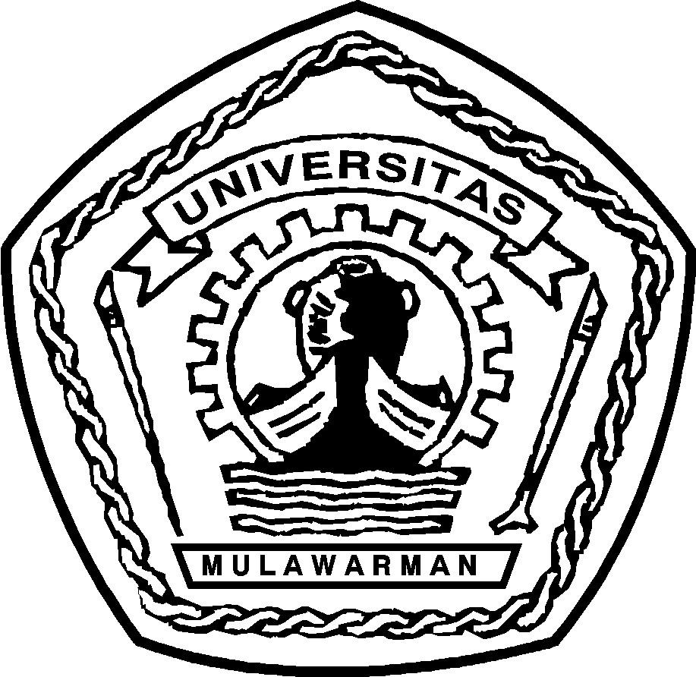

**U N I V E R S I T A S M U L A W A R M A N**

**FAKULTAS KESEHATAN MASYARAKAT**

Jl. Sambaliung, Kampus Gunung Kelua Unmul Samarinda 75123 Kalimantan Timur

e-mail : [fkm@unmul.ac.id](mailto:fkm@unmul.ac.id)website : http:/www.fkm.unmul.ac.id



Nomor : /UN17.11/DT/2021 04 Maret 2020

Lampiran : -

Perihal : Izin Observasi dan Wawancara

Kepada Yth,

Kepala Pelabuhan Sungai Kapal dan Barang Sungai Kunjang

Karang Asam Samarinda

Di-

Tempat

Dengan hormat,

Sehubungan dengan Tugas Mata Kuliah Program K3, Mahasiswa Fakultas Kesehatan Masyarakat Universitas Mulawarman, Maka dengan ini kami memohon kepada Bapak/Ibu agar kiranya dapat memberi izin kepada Mahasiswa kami,dalam hal izin Observasi dan Wawancara. Adapun nama-nama Mahasiswa/i tersebut sebagai berikut:

|  |  |  |
| --- | --- | --- |
| No | Nama | NIM |
| 1 | Anisa Rahmayanti | 1711015078 |
| 2 | Christianus Jhordy Milang | 1711015151 |
| 3 | Mahdalena | 1711015039 |
| 4 | M.Rifhy Rinaldy | 1711015155 |
| 5 | Ranita Paradilla | 1711015142 |
| 6 | Tuty Chounie Tampubolon | 1711015003 |
| 7 | Dhea Risky Ananda | 1711015154 |

Demikian yang dapat kami sampaikan, atas perkenan dan kerjasamanya kami ucapkan

terima kasih.

an. Dekan,

Wakil Dekan I

Ratih Wirapuspita W, SKM., MPH., PhD

NIP. 19821111 200501 2 001